BENUTZERHANDBUCH

H.264 Standalone
Digital Video Recorder

4CH/8CH/16CH

V1.0
Inhalt
Kapitel eine Produktbeschreibung 2
1.1 Allgemeine 2
1.2 Technische Parameter 2
Kapitel zwei Struktur aussehen Beschreibung 3
2.1 Panel Beschreibung 3
2.2 Schnittstelle Produktbeschreibung 4
2.3 Fernbedienung Beschreibung 5
Kapitel drei Beschreibung für Operation System 5
3.1 Schalten auf/ausschalten 5
3.2 Vorschau 5
3.3 Menü grundlegende Betriebsanweisung 6
3.3.1 Geben sie menü modus 6
3.3.2 Menü Komposition Unterricht 6
3.3.3 Ausfahrt Menü Modus 6
3.4 Haupt Menü Einführung 6
3.5 Video wiedergabe 7
3.5.1 Video suche 7
3.5.2 Artikel Wiedergabe Werkzeuge 7
3.6 Manuelle Aufnahme 8
3.7 PTZ Steuerung 8
3.8 Menü 8
3.8.1 Video suche 8
3.8.2 Dateisicherung 9
3.8.3 Systemeinrichtung 9
3.8.3.1 Sonstiges Steuerung 9
3.8.3.2 Codieren Sie Steuerung 10
3.8.3.3 Zeichnen Sie Steuerung 11
3.8.3.4 Netzwerk Steuerung 11
3.8.3.5 Bildschirm Steuerung 12
3.8.3.6 Bewegungserkennung 13
3.8.3.7 PTZ Steuerung 13
3.8.3.8 Sensoraufbau Steuerung 14
3.8.4 Verwaltung Werkzeuge 15
3.8.4.1 Benutzer verwaltung ........................................................................................15
3.8.4.2 HDD Verwaltung .............................................................................................15
3.8.4.3 System Maintencance ........................................................................................16
3.8.4.4 Werkseinstellung....................................................................... . ........................16
3.9 Informationen System 16
3.9.1 HDD Informationen 17
3.9.2 System Informationen 17
3.9.3 Log Informationen 17
3.10 System Logout 17

Kapitel ein Produktbeschreibung

1.1 Allgemeines
Dieses Gerät wurde entwickelt, speziell für das Feld einer Reihe von digitalen Überwachung Sicherheitsprodukten, die ein Embedded-Prozessor Init (MPU) und Betriebssysteme verwendet, mit dem Feld der neuesten IT-Technologien, wie video- und audio codieren/decodieren, Hochleistungs Festplatten Recorder, TCP/IP Netzwerk Technologie, Firmware FLASH, making stabiler Betrieb des Systems. Dieses Gerät mit digital Video und audio-Recorder (DVR) und digitales Video und audio (DVS) Serverfunktionen gleichzeitig, kann nicht nur in lokalen unabhängig arbeitet, aber auch vernetzt werden, um eine leistungsfähige Sicherheits Überwachung Netzwerk zu bilden. Sie gilt für Bank, Telekommunikation, Strom, Justiz, Transport, Residencel, Fabrik, Lager, Sicherungsmaßnahmen Wasseranlagen und andere Bereiche und Abteilungen der Sicherheitsvorkehrungen.
Modell | 4 kanal DVR | 8 kanal DVR |  | 16 kanal DVR
Betriebssystem | Embedded Linux System in Betrieb
Systemressource | 4/8/16 Kanal CIF Echtzeit video und Netzwerk weite Übertragung, 1, 4, 9 oder 16 Kanal CIF Wiedergabe gleichzeitig.
Betrieb Schnittstelle | Grafische Benutzeroberfläche (GUI), Maus, Panel, Fernbedienung
Videostandard | PAL、NTSC
Bildkomprimierung | H. 264
Audio Kompression | ADPCM
Umkodierung Modus | Handbuch, timing, Alarm, Bewegungserkennung
Video Suche | Zeitsuche, Veranstaltungssuche, Kanalsuchlauf, die Protokollsuche
Sicherung | Netzwerk backup, USB backup
Video Eingang | 4BNC | 8BNC |  |  | 16BNC
Video Ausgang | 1BNC,1VGA out
Audio Eingang | 2ch | 2ch |  |  | 2ch
Audio Ausgang | 1ch | 1ch |  |  | 1ch
Überwachung der Qualität | PAL：720x576（D1）；NTSC：720x480（D1）
Wiedergabequalität | PAL：352x288（CIF）；NTSC：352x240（CIF）
Image Steuerelement | 6 verschiebt Wasserangebot
Bewegungserkennung | für jeden Kanal des Erkennungsbereichs (16×16) ist Multi Level Empfindlichkeit einstellbar
Bildanzeige | 1,4 Bildanzeige |  | 1,4,8 Bildanzeige |  |  | 1,4,9,16 Bildanzeige
Video Geschwindigkeit | PAL: 25 Bilder / Sec(einstellbar) NTSC: 30 Bilder / Sec(einstellbar)
Video speichern | Die Festplatte, Netzwerk
Lokale Wiedergabe | 1,4 Bildanzeige |  | 1,4,8 Bildanzeige |  |  | 1,4,9,16 Bildanzeige
Wecker ein /Ausgabe | 4 Kanal/in & 1 Kanal Ausgang (optional)
PTZ | RS485
HardDisk Schnittstelle | 1 SATA Schnittstellen |  | 2 SATA Schnittstellen |  |  | 2 SATA Schnittstellen
Netzwerk Schnittstelle | Selbstanpassende Ethernet Schnittstelle .  RJ45 10MB/100MB,TCP/PPPOE/DHCP/DDNS/FTP/UPNP
USB Schnittstelle | 2USB2.0 Hochgeschwindigkeits Schnittstelle
Macht | 12v Stromversorgung

Kapitel Zwei: Struktur aussehen Beschreibung

2.1 Beschreibung

Schlüssel | ID | Features
Power Anzeige | POWER | Der Rekorder wird angetrieben, wenn die Stromversorgungsanzeige leuchtet
HDD LED | HDD | REC Lampe blinkt, wenn die Festplatte arbeiten
Statusanzeige | RUN | Blinkt, wenn die Maschine arbeiten
Infrarot Empfänger | IR | Infrarot Fernbedienung receiver
Menü Taste | MENU | Drücken Sie die Taste Menu, um die Benutzeroberfläche eingeben
Exit Taste | ESC | Verlassen Sie die aktuelle
Die Zifferntasten | 0-9 | Digitaler Eingang, Vollbild vergrößern den entsprechenden Kanal unter der Vorschaumodus
Funktion der Hilfs Schlüssel | F1、F2 | Hilfsfunktion
PTZ Control Taste | PTZ | Die PTZ Steuerung Schnittstelle eingeben
Video Taste | REC | Geben Sie in die video-Einstellungen Schnittstelle, Sie können wählen Sie die automatische Aufzeichnung, manuelle Aufnahme, Aufnahme stoppen
Play Taste | PLAY | Starten Sie die Wiedergabe
Pfeiltasten | ▲▼◄ ► | Wechseln Sie das aktuelle Steuerelement aktivierte, um oben und unten, Links und rechts verschieben
Geben Sie Schlüssel |  | Betrieb bestätigt
Fenster switching Lösung |  | Für 1/4/8/9/16 Bild Segmentierung Modus-Schalter

2.2 Schnittstelle Produktbeschreibung
4 Kanal DVR Rear Panel Description：
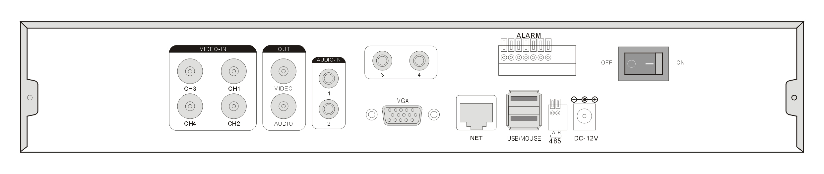
AUDIO OUT：Audio Ausgang AUDIO IN：Audio Eingang
VIDEO IN：Video Eingang NET：RJ-45 Netzwerkanschluss
VIDEO OUT：Video Ausgang RS-485：485 Pan/Kachel Anschluss
USB： USB Anschluss DC12V：12V(DC) Netzanschluss
VGA：Video Ausgang POWER：Power Schlüssel

8 Kanal DVR Rear Panel Description：
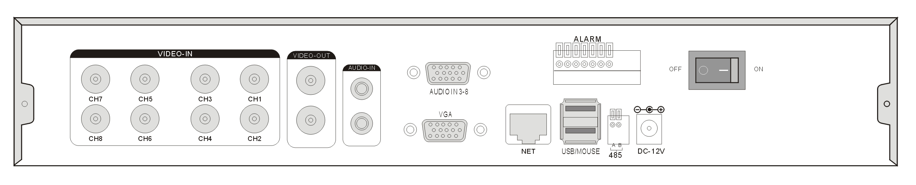
AUDIO OUT：Audio Ausgang AUDIO IN：Audio Eingang
VIDEO IN：Video Eingang NET：RJ-45 Netzwerkanschluss
VIDEO OUT：Video Ausgang RS-485：485 Pan/Kachel Anschluss
USB：USB Anschluss DC12V：12V(DC) Netzanschluss
VGA：Video Ausgang POWER：Schlüssel

16 Kanal DVR Rear Panel Description：
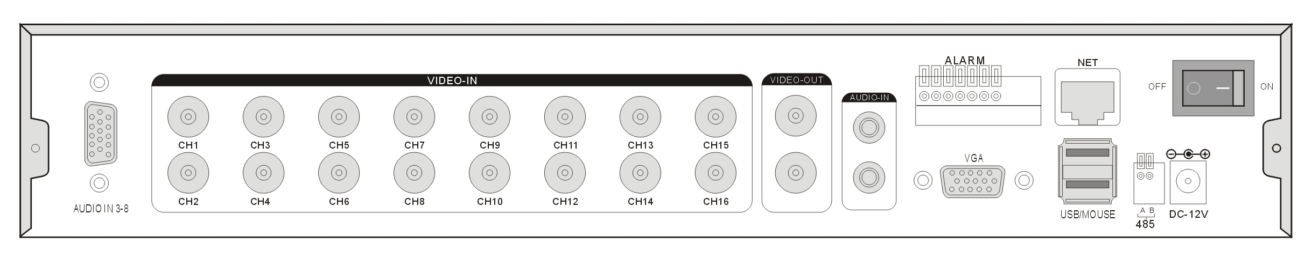
AUDIO OUT：Audio Ausgang AUDIO IN：Audio Eingang
VIDEO IN：Video Eingang NET：RJ-45 Netzwerkanschluss
VIDEO OUT：Video Ausgang RS-485：485 Pan/Kachel Anschluss
USB：USB Anschluss DC12V：12V(DC) Netzanschluss
VGA：Video Ausgang POWER：Power Schlüssel

2.3 Remote Control Description
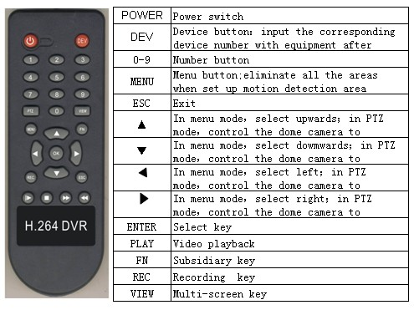
Netzschalter
Gerät Taste: die entsprechenden Eingabegerät mit Ausrüstung nach
Zahlentasten
Menü Taste; beseitigen alle Bereiche Wenn Bewegung Erkennungsbereich einrichten
Ausfahrt
Wählen Sie oben im Menü Modus; im PTZ-Modus ,die Dome Kamera zu steuern
Wählen Sie im Menü Modus Dowmwards; im PTZ Modus ,die Dome Kamera zu steuern
Wählen Sie Links im Menü Modus; im PTZ Modus , die Dome Kamera zu steuern
Wählen Sie im Menü Modus Recht; im PTZ Modus, die Dome Kamera zu steuern
Select Taste
Video Wiedergabe
Tochtergesellschaft Schlüssel
Aufnahme Taste
Multi Screen Taste

Hinweis: viele Geräte im Nahen Raum, Fernbedienung sollte ein Gerät entsprechend Gerätenummer wählen.Deshalb sollte jedes Gerät eine einzigartige Gerätenummer, sofern Fernbedienung Geräte mit der gleichen Anzahl betreiben kann..

Kapitel Drei: Beschreibung des Betriebssystems

3.1 Ein und ausschalten
Bestätigen Sie, dass Wechselspannung zugänglich die Anforderungen der digitalen Videorekorder entspricht.Stellen Sie sicher, dass die Digitalrekorder-Steckdose, einen guten Mittelweg-Kündigung. Zugang zu macht, das Gerät gestartet 【macht】 Licht ist auf, in das System, das Panel Licht blinkt als normalen Bedingungen ausgeführt.
3.2 Vorschau
Vorschau-Bildschirm sehen Sie sofort nach Ausrüstung ist in der Regel beginnt. In dem Vorschaubildschirm sehen Sie das Systemdatum, Kanalname. Drücken Sie die entsprechende Zifferntaste drücken des Panels oder der linken Maustaste klicken, dann kann eine einzelnes Bild-Vorschau verfügbar sein; Panel "QUAD" Taste drücken oder klicken Sie auf die linke Maustaste gedrückt, können Sie ein Multi-Screen Überwachung Zustand wiederherstellen.
3.3 Menü grundlegende Bedienungsanleitungen
3.3.1Enter Menü Modus
【Hauptmenü/ MENU】 Taste des Geräts Hauptmenü Schnittstelle eingeben. 【PLAY / PLAY】 Tastenkombination die Wiedergabe Benutzeroberfläche.
【Video / REC】 Tastenkombinationen eingeben manuell aufzeichnen-Schnittstelle. 【PTZ】 Tastenkombinationen in PTZ Control Interface
Beschreibung: Standard Passwort ist leer, klicken Sie auf "geben" kann ins Menü direkt.
3.3.2 Zusammensetzung des Menüs
Menü Komponenteneinheiten hauptsächlich in den folgenden Kategorien:
（1） Kontrollkästchen: bietet zwei Arten von Optionen, "√" darstellen aktivieren, "□" deaktivieren, Verwendung 【confirmation /】 Taste oder【↑】, 【↓】 Taste oder klicken Sie auf die linke Maustaste wählen. Zum Beispiel: Datei-Menü Suchseite, die "Select-Kanal" und das Kontrollkästchen "video Art".
（2） Auswahl-Box: das Dropdownfeld Optionen, markieren nach dem System der Inhalts. Verwendung 【↑】, 【↓】 Taste oder klicken Sie auf die linke Maustaste auswählen.
Zum Beispiel: Codieren Setup-Menü wählen Sie "Wählen Sie Kanal" und das Kontrollkästchen "video Art".
（3） Listenfeld: zeigt die Ergebnisse der Untersuchung von Informationen in der Liste, können Sie eine Option für den Betrieb in der angezeigten Liste auswählen.
Zum Beispiel: wählen die Datei in der Video Sicherung Ergebnisliste durch Drücken 【OK/】 Schaltfläche oder die linke Maustaste gedrückt.
（4）Edit Feld: Geben Sie den Zielnamen in Bearbeitungsfeld
Zum Beispiel: Systemkonfiguration Menüseiten, "Ausrüstung" Bearbeitungsfeld geben Sie englische Buchstaben, Zahlen, Satzzeichen und so weiter
Verwenden Sie Panel-Taste【↑】【↓】【←】, 【→】oder nach Setzung das Bearbeiten mit der Maus, drücken Sie "" Taste oder klicken Sie auf die linke Maustaste, dann die Eingabe-Tastatur angezeigt wird, wählen Sie die gewünschten Eingaben Ziel-Zeichen durch die Pfeiltasten oder klicken Sie auf die linke Maustaste gedrückt.
b) Safe oder Ausfahrt den Bearbeitungsstatus durch Drücken der Taste 【ENTER】 【CANCEL】 oder button【ESC】
（5） Buttonen: verwendet, um eine bestimmte Funktion zu implementieren, oder geben das nächste Einstellungsmenü, geben Sie durch Klicken auf 【OK /】Taste und die linke Maustaste gedrückt.
3.3.3 Exit Menü Modus
Drücken Sie 【MENU】, 【Exit / ESC】 oder der rechten Maus-Taste auf um den Menümodus zu verlassen
Klicken Sie auf die Rechte Maustaste, Rückkehr zur vorherigen Menüebene.

3.4 Wichtigsten Menü-Einführung
Drücken Sie Menü-Taste oder die Rechte Maustaste Schaltfläche Pop-up im Hauptmenü, besteht im Hauptmenü aus den folgenden drei Komponenten
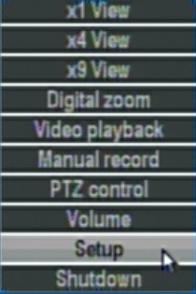
Vorschau-Modus: Wählen Sie in der Menü Spalte den entsprechenden Vorschau Modus.

Im Kontextmenü: im Menü Spalte gibt: video Wiedergabe, manuelle Aufnahme, PTZ Steuerung, solide Kontextmenü kann direkt in die entsprechenden Seiten im Menü.
Die Hauptmenüleiste: Klicken Sie in der Post umfasst video Anfrage, Dokumentensicherung, Einstellung, Verwaltungsinformationen, Systeminformationen, Ausfahrt Menü-Spalte.
3.5 Videowiedergabe
Klicken Sie im Hauptmenü "Videowiedergabe" in Datei Suchoberfläche.

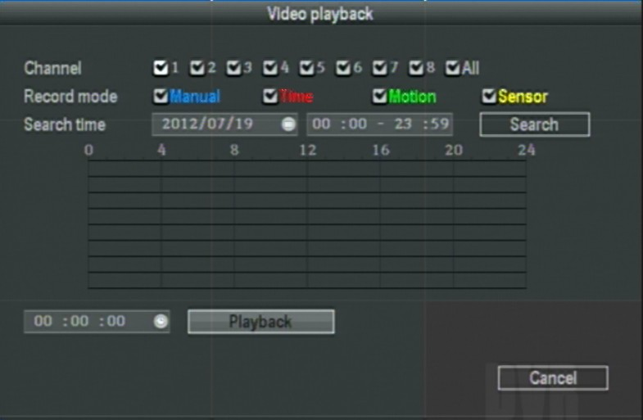
3.5.1 Video Suche
Kanal-Auswahl: Wählen Sie den Zielkanal, klicken Sie auf das Kontrollkästchen wählen. "√" wird überprüft; "□" nicht ausgewählt.
Aufnahme Modus: Wählen Sie den Aufnahmemodus suchen, klicken Sie auf das Kontrollkästchen auswählen. "√" wird überprüft; "□" nicht ausgewählt. Datum-Zeit-Einstellung: Geben Sie die Anfang und Ende Zeit in das Bearbeitungsfeld, das Video zu suchen.
Speichermedium: Wählen Sie im Auswahlfeld das Zielgerät für die backup-Speicher.
Suche: nach Suchkriterien festlegen, klicken Sie auf die Schaltfläche, das System startet die entsprechende video-Informationen suchen und Auflisten der Suchergebnisse. "RED"-regelmäßige Zeiterfassung, "grün " - Bewegungserkennung Recording, "Gelb" Alarmaufzeichnung.

Wiedergabe: Gehen Sie in der video-Wiedergabe-Schnittstelle, verwenden Sie oben-unten-links-rechts-Taste oder der Maus, um den Zeitraum festzulegen, klicken Sie auf【】oder linke Maus gehen in Wiedergabe-Schnittstelle.
Abbrechen: zurück zum vorherigen Menü
3.5.2 Artikel Wiedergabe Werkzeuge
Wählen Sie die Datei Wiedergabe oder Wiedergabe von Zeit, es wird die Videowiedergabe-Schnittstelle eingeben.
Artikel Wiedergabe Werkzeuge: Artikelbearbeitung Wiedergabe erscheint unterhalb der in der Wiedergabe-Schnittstelle, können Sie die linke Maustaste zu vergrößern oder engen Kanal Video klicken.
Beenden Sie Wiedergabe: Klicken Sie auf, Das System wird aufhören zu spielen, und beenden Sie die Wiedergabe-Schnittstelle
Anhalten/Spiel: Klicken Sie auf die Schaltfläche 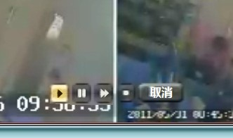 um die Wiedergabe anzuhalten, klicken Sie auf video Wiedergabe fortsetzen.
Schnelle Weiterleitung: Klicken Sie auf können schnelle Weiterleitung Wiedergabe. Mal schnell weiterleiten können durch Klick erneut festgelegt werden.
Ausfahrt Playback：Clicken"ESC" oderen Schaltfläche Wiedergabebildschirm jederzeit zurückzuziehen; Nach dem spielen alle, es wird der Wiedergabebildschirm freiwillig beendet
3.6 Manuelle Aufnahme
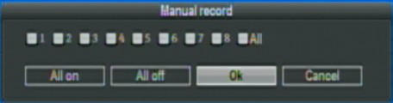
Klicken Sie auf die linke Maustaste wählen "Manuelle Aufnahme" im Hauptmenü Spalte oder Click【Video / REC】to geben Sie seine Einstellungen-Schnittstelle.
Manuelle Video-Schnittstellenbeschreibung
Manuelle Aufnahme-Schnittstelle besteht aus mehreren Komponenten:
Kanalnummer：correspond an den Anlagen-video-Kanal."☑"Open；"□"close。
Volle On：choose aller Kanäle video-Einstellungen "auf"
Volle Off：choose aller Kanäle video-Einstellungen "aus" 。
OK：Confirm und exit。
Abbrechen：Click return Taste, wird manuelle Aufnahme-Schnittstelle zu beenden und zurück zum Hauptmenü Spalte
Bemerkung：Manual Aufnahme manuell gestoppt werden muss, oder es wird kontinuierlich aufzeichnen
3.7 PTZ Steuerung
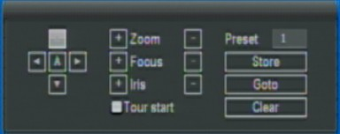

Klicken Sie im Hauptmenü Schnittstelle für den Zugriff auf die Einstellungen-Schnittstelle auf "PTZ Steuerung"

Wichtigsten Betrieb der PTZ Steuerung gehören: direktionalen Kontrolle; horizontale fegen; Zoom Steuerung; passen Sie die Brennweite; Blende Anpassen; PTZ Geschwindigkeit.

3.8 Menü

Klicken Sie auf "Menü" im Kontextmenü eingeben in die Haupt-Menü-Oberfläche, einschließlich: video Anfrage, Rekord Backup, System Installation, Informations Management, Informationssystem, System abmelden.

3.8.1 video Anfrage

In der Wiedergabe Verknüpfung im Menü （finden Sie unter 3.5 Wiedergabe）

3.8.2document Sicherung

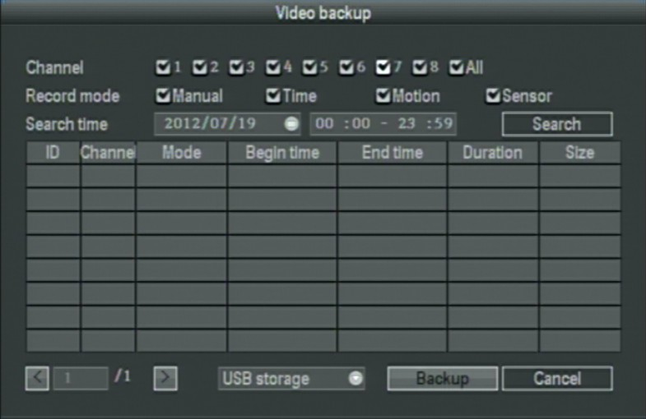

Wählen Sie "Kanal" und "Aufnahme-Modus", legen Sie den Bereich von Datums- und Time，click "suchen".

Nach Auswahl eine Datei aus der Spalte--"geben". Es wird Sicherung Erfolg sein, wenn es zu 100 % zeigen.

Bemerkung: Backup USB-Gerät muss fat32 Form sein.

3.8.3System Setup
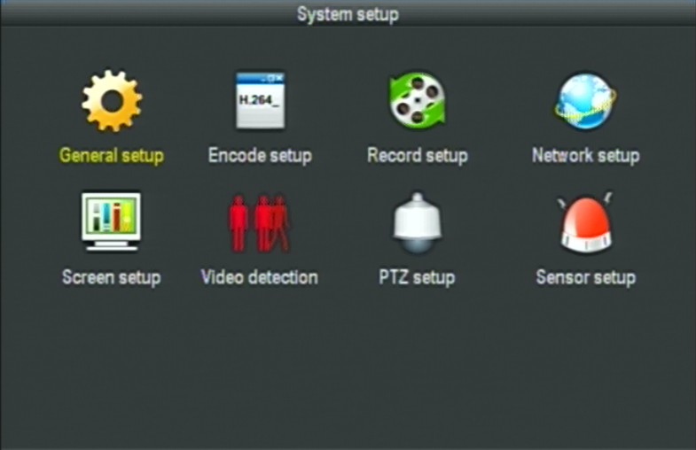
Die Hauptmenü-Schnittstelle wählen Sie "Systemeinstellungen" auf seiner Benutzeroberfläche Untermenü zu gelangen. Inklusive: Sonstiges, Encode Setup, Installation, Netzwerkeinrichtung, Bildschirm einrichten, Videoerkennung, PTZ einrichten, Sensoraufbau aufzeichnen.

3.8.3.1Miscellaneous

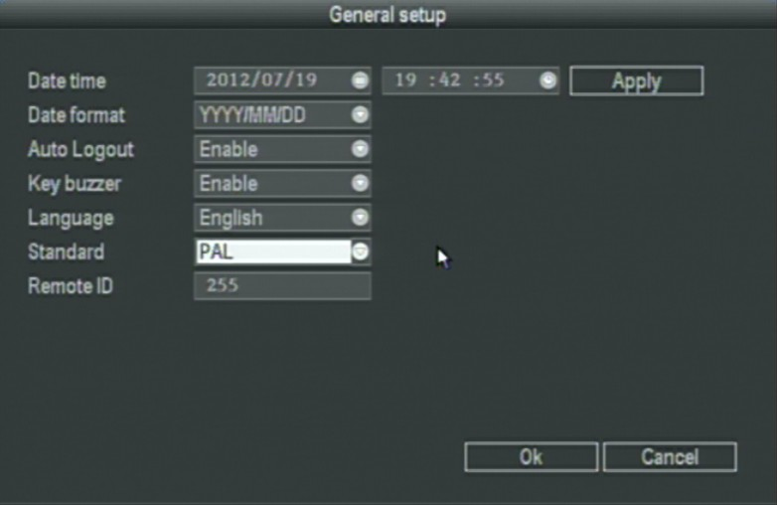
Wählen Sie "System-Setup"
Datum TIME：preview in DVR Zeit anzeigen. Klicken Sie nach Einstellung auf "aktualisieren".Hinweis: Aufnahme stoppt während Zeit ändern. OK, sicher.
Datum Format：Einstellung in：Y/M/D”、“D/M/Y”、“M/D/Y”
Schlüssel Lock：system Willen Abmeldung vorhanden Benutzer Wenn gibt es 10munite ohne betreiben. Es braucht die Anmeldung wieder zu bedienen.
Schlüssel Buzzer ： "aktivieren"--Controller und Panel-Taste mit Sound".Deaktivieren Sie "--ohne ton
Language：Chinese und Englisch kann verwendet werden.
Video Standard：PAL und NTSC werden können. PAL ist die Standardeinstellung. Es wird nach dem setzen, sicher arbeiten und neu starten.
DVR ID： Controller verbinden, indem Gerätenummer-Steuerelement verwendet wird.Der Controller muss seine ID entsprechen, damit es funktionieren kann. (siehe 2.3)
Nach dem Festlegen dieser Schnittstelle, klicken Sie auf "ok", die Informationen werden sicher und exit.click"cancel",the Informationen Willen nicht sicher und Ausfahrt..

3.8.3.2 Codieren Sie einrichten
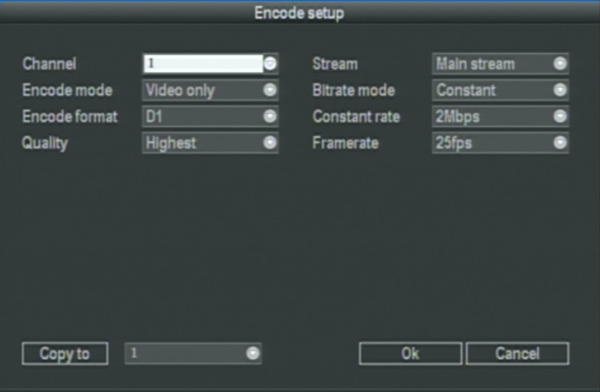
Klicken Sie im Menü "System-Setup" auf "Kodieren einrichten"
Kanal ：chose die richtige CH Sie mögen, indem Sie auf das Feld auswählen
Stream： wählte den richtigen Stream: "Haupt-Stream" oder "Sub Stream"
Mode：chose rechts codieren Modell Sie müssen codieren: "nur Video" bedeutet nur Kodierung für Video; "AV kombiniert"bedeutet Kodierung für Video und Audio.
Bitrate Modus ：chose die richtige Bitrate-Modus müssen Sie: "konstanter Bitrate" bedeutet System Video als benutzerdefinierte Bitrate codiert und Bildrate. "variabler Bitrate"bedeutet System Codierung gemäß benutzerdefinierten Bildqualität und video Frame-Rate, aber Bitrate wird automatisch vom System abhängig von der video Sceen angepasst. "durchschnittliche Birtrate" bedeutet, dass System Fluktuation als Benutzer-definierten Bitrate automatisch angepasst.
Codieren Format： Codierung Auflösungen Benutzer definierten ' benötigen: （QCIF）176*144、 （CIF）352*288 (HD1)576*288 （D1）704*576

Bitrate： Benutzer auswählen die Codierung Bitrate nach Bedarf. Die höhere Bitrate, das bessere Bild, aber mit großen Speicherplatz

Fluctuation： Bild Qualitätsschwankungen, Benutzer identifiziert.

Frame Tarif ：users auswählen die Videobildrate Bedarf. Die höhere Bildrate, das bessere Bild, aber mit großen Speicherplatz

Kopie in ： wählen Sie Ziel-Channel auf der rechten Seite der "Kopie in" , klicken Sie auf "kopie in "& '' ok" System der aktuelle Channel einrichten Informationen zu anderen Ziel video Channel gesetzt wird. Klicken Sie auf "Abbrechen", die Einrichtung-Informationen wird nicht gespeichert, sondern zu beenden.

3.8.3.3Recode einrichten
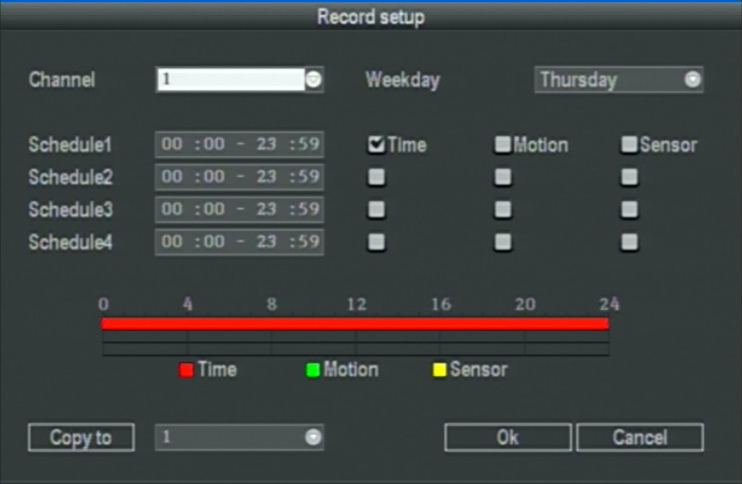

Klicken Sie im Menü "System-Setup" auf "Record Setup"

Kanal ：chose die richtige CH nach Bedarf durch Klicken auf das umgekehrte Dreieck

Wochentag: Wählen Sie den richtigen Tag als des Benutzers notwendig, bedeutet "ALL" alle Tage in der Woche.

Bild-Modus und Zeit ： jedem Steckplatz anderen Umkodierung Modus in allen 4 Zeitfenster festlegen kann. "Zeiterfassung" mit rot, "Motion" Aufnahme mit grüner Farbe, "Sensor" Aufnahme mit gelber Farbe;" □"bedeutet zu arbeiten, "□" bedeutet zu ungültig. Die Unterteile hat mal Statusanzeige, ganze Zeitplan von Zeit 0 ~ 24 Stunden

Kopie in ： wählen Sie Ziel Channel auf der rechten Seite der"Kopie in" , klicken Sie auf "kopie in "& '' ok" System der aktuelle Channel einrichten Informationen zu anderen Ziel video Channel gesetzt wird. Klicken Sie auf "Abbrechen", die Einrichtung-Informationen wird nicht gespeichert, sondern zu beenden.

3.8.3.4 Netzwerk einrichten
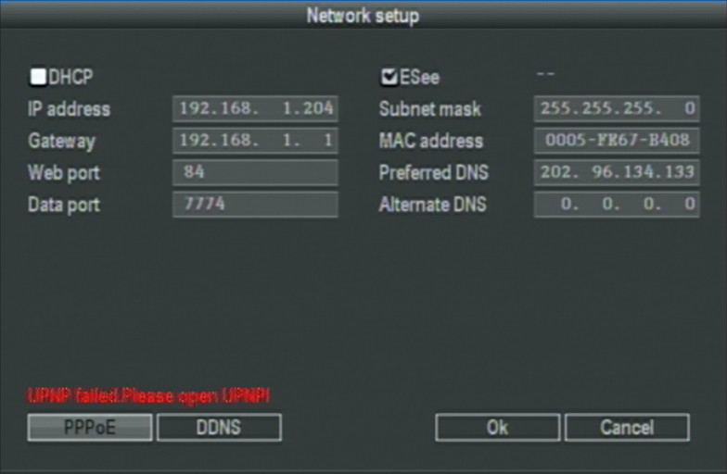
Klicken Sie im Menü "System-Setup" auf "Netzwerkeinstellungen"

MAC Address：showing MAC-Adresse des Geräts
DHCP：SELECT, ob DHCP verwenden, um automatisch zu starten erhalten IP 。"□"bedeutet Werke ；"□" bedeutet nicht Arbeit
IP Adresse ：the IP-Adresse kann muss eindeutig sein und nicht im Widerspruch zu den Host oder die Arbeitsstation im gleichen Netzwerksegment
Subnetz Maske：subnet für die Netzwerk segment。
Gateway：need, legen Sie die Gateway Adresse, Kommunikation zwischen den verschiedenen Netzwerksegmenten zu erreichen.
DNS Adresse ：devices verwendet PPPOE Protokoll zum Zugang Netzwerk um eine dynamische IP Adresse zu erhalten
HTTP port : Portnummer IE Browser besuchen, Standardport ist "80"
Client port : Anzahl Clientgerät und mobile besuchen, schlage über 2000 gesetzt
ESeenet ID： nach der Verbindung Internet, klicken Sie auf "□ Eseenet", eine Eseenet ID, zu gewinnen, die in IP remote Überwachung in ESeenet-Netzwerk-Server verwendet werden kann
PPPOE-Konfiguration:
Start mit ： "□ PPPOE" bedeutet PPPOE DFÜ-starten. "□" bedeutet nicht, zu starten
PPPOE Benutzer： geben Sie den Benutzernamen des ISP in Bearbeitungsfeld
PPPOE Passwort ：input das Kennwort des ISP in Bearbeitungsfeld
Nachdem die Seite Setup abgeschlossen ist, klicken Sie auf ""OK"zum Speichern der Änderungen; Klicken Sie auf "Abbrechen", nicht speichern, aber verlassen.
DDNS Einstellungen: automatische analytische Funktion der dynamischen Domain-Namen, unterstützt 3322 und DYNDNS
Klicken Sie im Menü "Netzwerk-Installation" auf "DDNS"
Start mit ： "□" bedeutet DDNS dynamischer Domain, die Dienste zu starten, verwenden;"□ " bedeutet nicht, zu starten 。
Wählen Sie das richtige Netzwerk-Server und Eingabe Benutzernamen, Kennwort und Domäne Name （edit Methode siehe pls 3.3.2(4)）
Klicken Sie im Menü "System-Setup" auf "Netzwerkeinstellungen"

3.8.3.5 Bildschirm einrichten
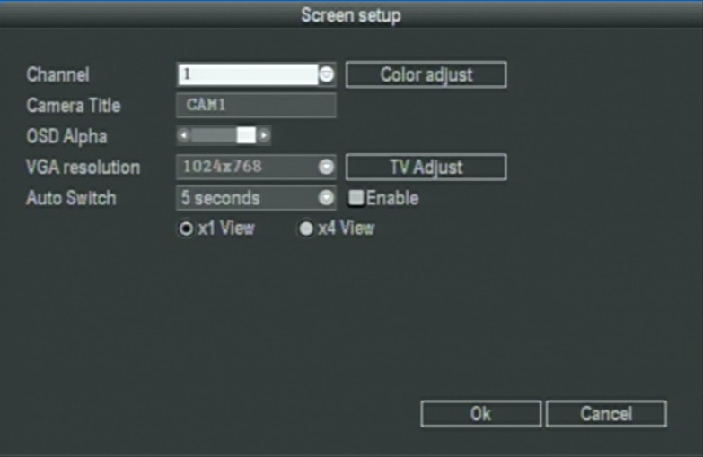
Klicken Sie im Menü "System-Setup" auf "Bildschirm einrichten"

Kanal ：chose die richtige CH nach Bedarf durch Anklicken der Auswahlbox
Titel ：edit jedem Channel title nach Bedarf
OSD Titel: "□" Kanal Titel anzuzeigen, "□" Mittel nicht Anzeige
OSD Alpha： OSD Menü Transparenz. Kann nach Bedarf angepasst werden
OSD Zeit ： "□" System Time， "□" nicht Display Anzeige;
Sequenz ：der Verweilzeit der automatischen Umschaltung Vorschaubild, 4 Kanäle Bildschirm oder einzelne sein kann.
Verwendung： "□" Start ， "□" nicht Start mit zu starten

Nachdem die Seite Setup abgeschlossen ist, klicken Sie auf ""OK"zum Speichern der Änderungen; Klicken Sie auf "Abbrechen", nicht speichern, aber verlassen.

. 3.8.3.6 Videoerkennung
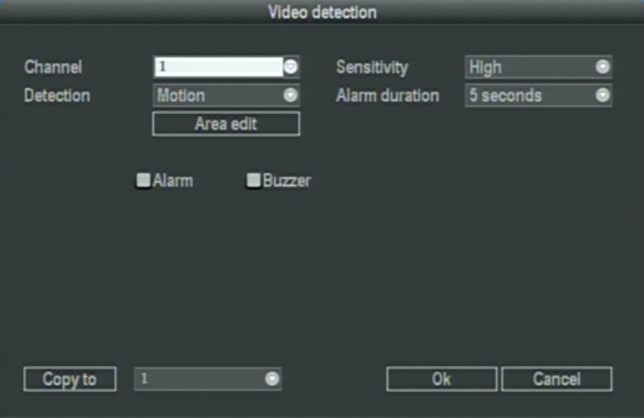
Klicken Sie im Menü "System-Setup" auf "video Erkennung"
Sensor ：chose rechts CH nach Bedarf durch Klicken auf das umgekehrte Dreieck
Empfindlichkeit ： wählte die Trigger Videoerkennung Empfindlichkeit
Erkennung Type：select Erkennungstyp--Bewegung, Videoverlust, "fernhalten" alarm
Dauer des Alarms: nach wählte die Trigger Videoerkennung, alarm Zeit zuletzt
Bereich bearbeiten: setzen Bewegung Erkennungsbereich; durch die Wahl der linken Seite der Maus verschieben.
Rekord Kanal: System voreingestellt Kanal nach Trigger Videoerkennung,,
Alarm： "□" bedeutet Start ， "□" bedeutet nicht Start 。
Summer ： "□" bedeutet Start ， "□" bedeutet nicht start。
Kopie an ： wählen Sie Ziel Channel auf der rechten Seite der "Kopie"Schaltfläche, klicken Sie auf "auf" Kopieren"& '' ok" System der aktuelle Channel einrichten Informationen zu anderen Ziel video Channel gesetzt wird. Klicken Sie auf "Abbrechen", die Einrichtung Informationen wird nicht gespeichert, sondern zu beenden.

3.8.3.7 PTZ Steuerung

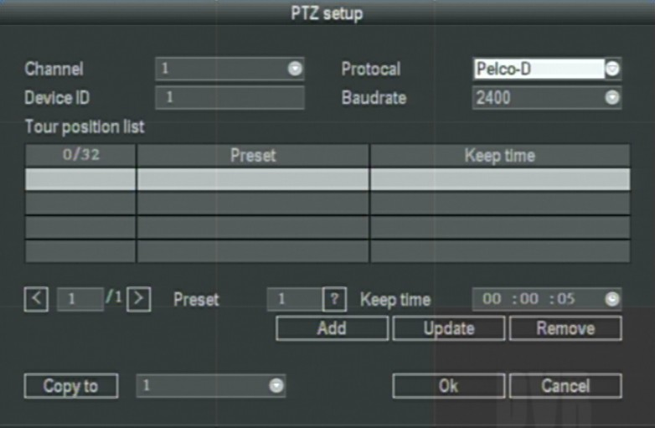
Klicken Sie im System Setup auf "PTZ einrichten"
Kanal: Wählen Sie den rechten Kanal, klicken Sie auf das Feld auswählen, wählen
Protocal: ausgewählte derjenige muss identisch mit dem von PTZ sein
Datenbit: Wählen Sie das passende über die PTZ
Adresse: Geben Sie die Adresse des ernannten decoder
Stopp-Bit: Wählen Sie das passende über die PTZ
Baudrate: Wählen Sie das passende über die PTZ
Paritätsprüfung: Wählen Sie das passende über die PTZ
Satz: Wählen Sie die Objekt Route im Feld rechts auswählen, klicken Sie auf Kopie festlegen, dann die Informationen der Einstellung zeigte sein werden auch in anderen Routen Objekt angewendet werden kann,. Nachdem die Einstellung klicken der sicher mit Speichern beenden, oder klicken Sie auf den Botton Cancle ohne Speichern beenden.
3.8.3 8 Sensoraufbau
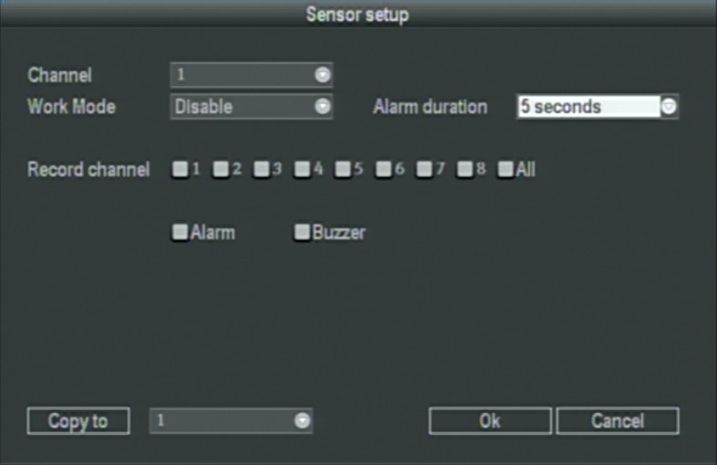
Wählen Sie im System-Setup das "PTZ-Setup"
Kanal: Wählen Sie den rechten Kanal, klicken Sie auf das Feld auswählen, wählen
Arbeitsmodus: Einstellung, Wecker oder nicht starten
Dauer des Alarms: richten Sie den Alarm Dauer
Wecker: "□" starten Sie Wecker, "□" schließen Wecker
Summer: "□" starten Summer, "□" schließen Summer
Bildschirm Hinweis:" □" Alarm zeigt auf das Displayer, "□" kein Wecker-Symbol-Showson das Displayer
Copy Setup: Wählen Sie Ziel Channel im Feld rechts auswählen, klicken Sie auf "Kopieren", die Einstellungsinformationen auf den anderen Kanal angewendet werden.
Nach der Einstellung, klicken Sie auf "OK", um mit speichern verlassen, oder klicken Sie auf "Cancle" beenden ohne speichern..
3.8.4 Verwaltung Werkzeug
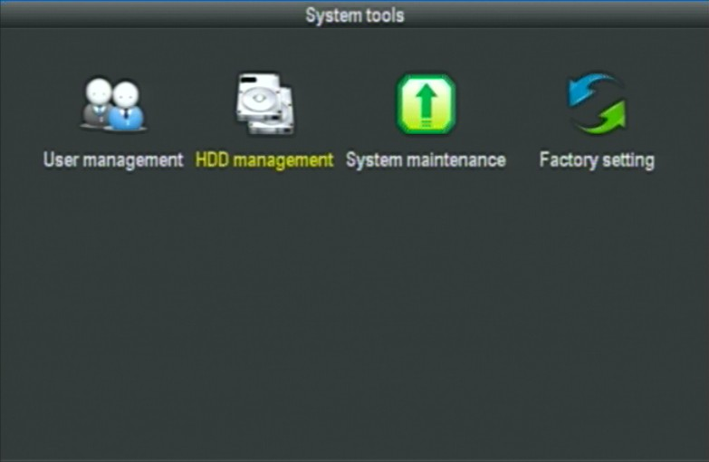
Wählen Sie im Hauptmenü " Verwaltung Werkzeug ", es enthält vier Schnittstellen der Benutzerverwaltung, Disk-Kontrolle, System-Wartung und Werks-Reset.
3.8.4.1 Benutzerverwaltung
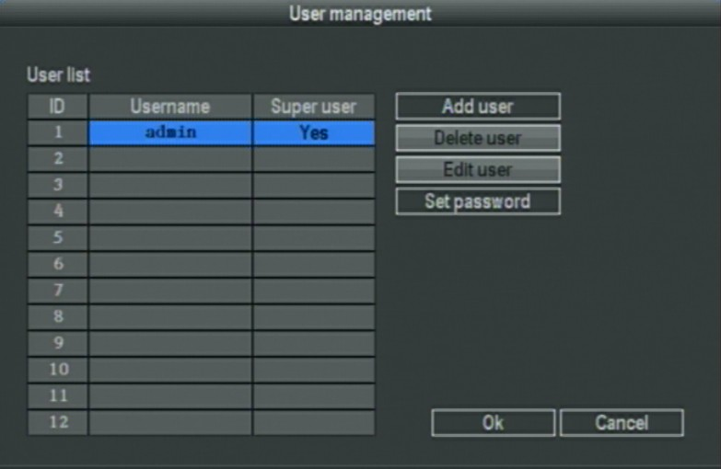
Das Management Werkzeug klicken Sie auf "Benutzerverwaltung".
Benutzer hinzufügen: Geben Sie einen neuen Benutzernamen in das Bearbeitungsfeld, und richten Sie die operativen Befugnisse. Wahl in das richtige Feld , “☑” Benutzer können es verwenden, “□” Benutzer können es nicht. Klicken Sie auf "Kennwort Setup" legen Sie das Kennwort, oder es kann das Standard Passwort.
Benutzer löschen: Löschen Sie den Secelted Benutzer
Benutzer bearbeiten: Bearbeiten des ausgewählten Benutzers
Passwort: das Passwort einrichten
Klicken Sie nach der Einstellung auf "OK" Speichern und beenden oder klicken Sie auf t "Cancle" beenden ohne speichern.
3.8.4.2 HDD Verwaltung
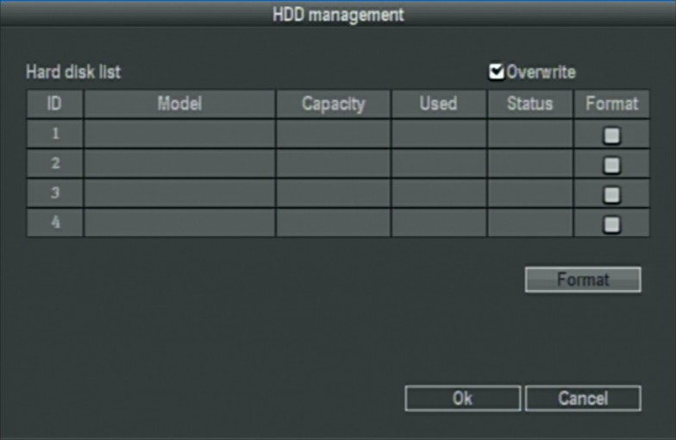
Klicken Sie in das "Management-Tool" "HDD Verwaltung"
Überschreiben: “ □” frühen Videos fallen wenn die Festplatte voll ist “□" zeigt nicht decken.
Format: “ □” steht ausgewählten, “□”steht nicht ausgewählte, klicken Sie auf "Format" eine Schnittstelle bestätigen wird pop-up, dann klicken Sie auf bestätigen zu formatieren, klicken Sie auf Cancle um dem Hauptbildschirm zurückzukehren.
3.8.4.3 Systempflege
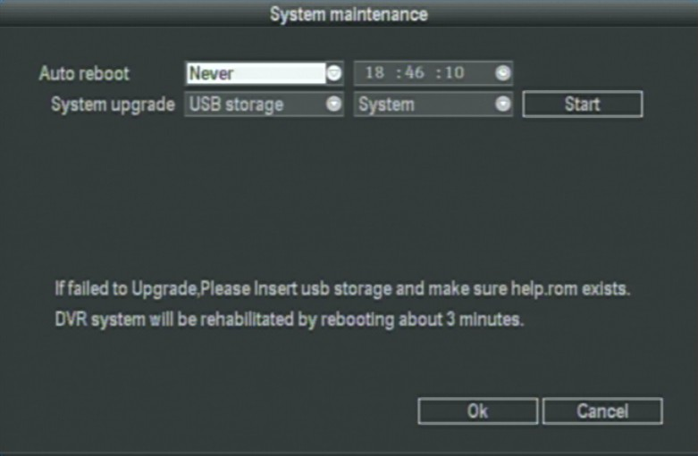
Klicken Sie in das "Management Werkzeug " "HDD Verwaltung".
Automatischen Neustart: Festlegen der Dauer der automatischen Neustart, es kann eingestellt werden "Samstag bis Sonntag". "Never" bedeutet Neustart automatisch.
Sysytem Upgrade: Kopieren Sie die aktualisierte Datei in das Stammverzeichnis des USB Laufwerk, wählen Sie das USB Speichergerät, und klicken Sie auf "begin", um das System zu aktualisieren. Klicken Sie nach der Aktualisierung auf "OK", dann System automatisch neu gestartet.
Bemerkungen: der Upgrade Dokument Name muss sein: FWHI1504A_***.rom(4ch), FWHI1508A_***.rom (8ch), “***” means the publish time: such as FWHI1504A_20110520.rom
3.8.4.4 Werkseinstellung
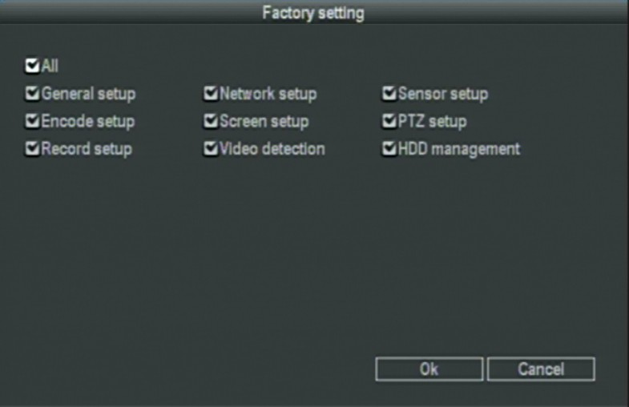
Das "Management-Tool" klicken Sie auf "Werkseinstellung"
Wählen Sie die Bedingungen, welche Notwendigkeit Werkseinstellung, klicken Sie auf "OK" Speichern und beenden oder klicken Sie auf "Cancle" beenden ohne speichern.
Bemerkungen: nach Werkseinstellung, alle Einstellungen werden die ersten ein, benutzen Sie bitte sorgfältig.
3.9 Systeminformationen
Im Hauptmenü klicken Sie auf "Systeminformationen" die enthalten HDD Informationen, Systeminformationen und Systemprotokoll.
3.9.1 HDD Informationen
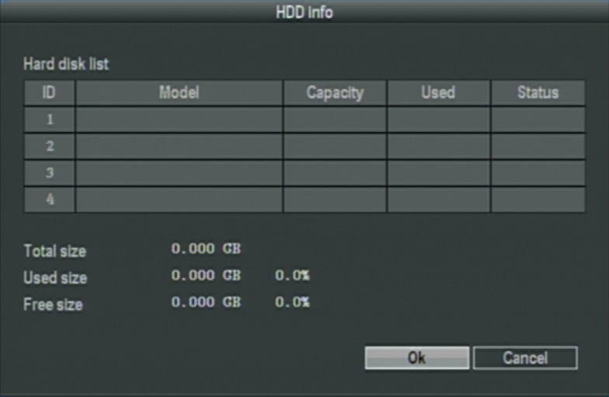
Das Listenfeld zeigt die HDD Statusinformationen
3.9.2 Systeminformationen
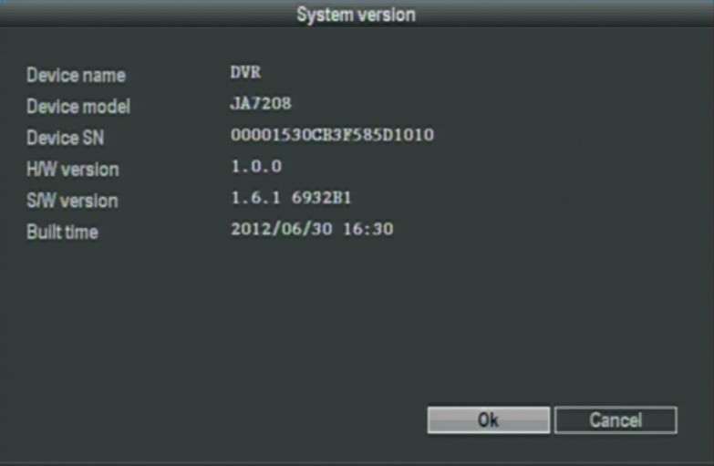
Gerätename, Gerätemodell, H/W Version, S/W Version könnte Sie hier sein.
3.9.3 Systemprotokoll
Wahl der Protokolltyp die Überprüfung von Listbox, wählen Sie zuerst den Typ in der, und geben Sie die Zeit in der Editbox, dann klicken Sie auf "suchen", den relevanten Informationen Willen zeigte unten, Sie können die Seite durch Klicken Sie auf "ehemalige" und "weiter" oder Eingabe die Nr. von der Seite.
3.10 System abmelden
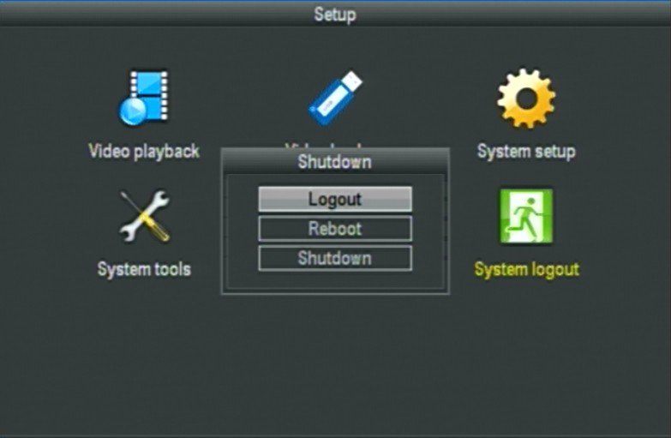
Klicken Sie im Hauptmenü auf "System Abmelden"
Benutzerabmeldung: Uesd für Ausfahrt Benutzer. Nach dem Abmelden, wenn Sie das Gerät verwenden möchten weiterhin, ist es notwendig, Relogin nach Logout.
Neustart des Systems: Es wird neu gestartet, nach "OK".

ESEE net operative Beschreibung
- DVR mit Netzwerk verbinden und versichern, dass es ausgeführt wird.
- Setup die UPNP-Funktion von Router: dieser Router TP-LINK ist, nur die UPNP herauszufinden und setup..
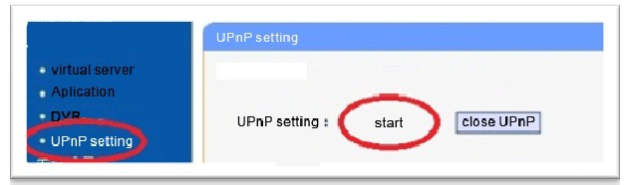

- Biegen Sie in die DVR: Klicken Sie auf die Rechte Taste der Maus Setup System Installation Netzwerk Setup, wie unten:

IP Adresse：Standard für：192.168.1.114（fill, entsprechend Ihrer tatsächlichen Lage: 1 Segment: 192.168.1.114，0 Segment: 192.168.0.114，If IP ohne Konflikte, keine Notwendigkeit zu ändern.)
Subnetz Mask：default für 55.255.255.0
Gateway：Default für 192.168.1.1（can werden aus Segment Änderung entsprechend der tatsächlichen Situation）routers laufenden Status überprüfen kann.
DNS Address：192.168.1.1, Änderung des Benutzers Netzwerk DNS. (überprüfe die DNS-Adresse vom Router)
Nach voll füllen alle Informationen und außer, Ausgang zum Menü, dann biegen Sie in oben im Menü wieder. ESEE-ID wird angezeigt.
4、Visit IE-Browser und Input: www.e-seenet.com

Zuerst Setup aktivieren Sie die Active-X als Bild:
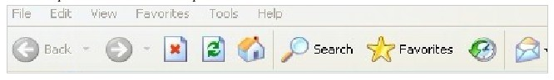
Klicken Sie auf Tool Internet Möglichkeit Sicherheit Benutzersicherheit definierten Ebene aktivieren alle Abschnitt im Zusammenhang mit Active-X. Bemerkung: Wenn es ist eine Bemerkung anzeigen (nicht sicheren) kann ignorieren-dann wählen Sie ok. Downloaden Sie und installieren Sie das Active-X. Vor der Installation pls schließen Sie alle IE Fenster..
- 5、Input Esee ID in die Geräte ID, Benutzernamen und Kennwörter als DVR. Standardbenutzername: Admin, Passwörter: nichts.
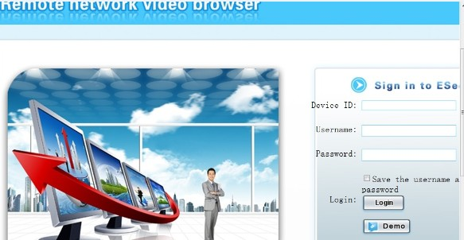
1.1 video Überwachung Homepage:
Überwachung, einschließlich der Homepage: Vorschau Fenster, PTZ Steuerung, Vorschau-Modus Code Streamauswahl, Kanal, Eröffnung, Einstellung, Wiedergabe, Benutzerabmeldung wie folgt:
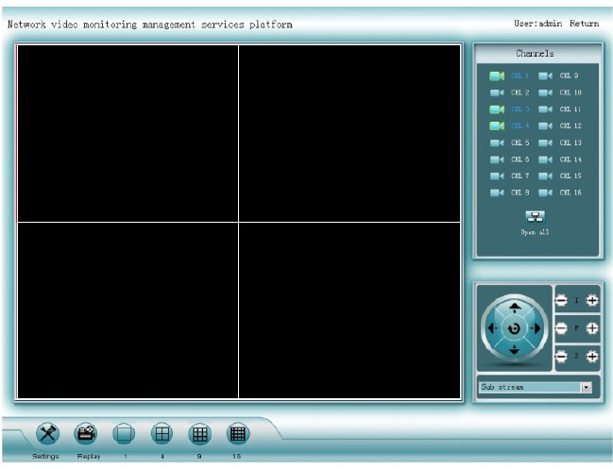

Aktivieren Sie Preview：click den Zielkanal mit linken Maus, rote Farbe bedeutet wählen Sie bereits. Doppelklick auf der Kanal kann öffnen oder schließen den entsprechen-Vorschau-Kanal, wie: offen Schließen
Sie auf Vorschau mode：can Klicken Wählen den Modus oder Doppelklick Vorschaufenster zur Umstellung in den Multi channel Modus.

